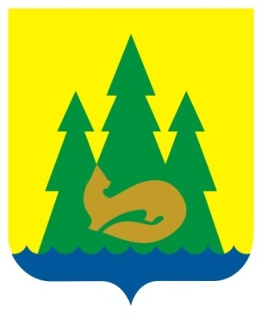 | ВЕСТНИК  правовых  Актов  муниципального образования  «Муниципальный округ  Якшур-Бодьинский район  Удмуртской Республики»
2024 год
13 марта
№ 89
В номере:

1 | Извещение | 2
2 | Постановление Администрации муниципального образования «Муниципальный округ Якшур-Бодьинский район Удмуртской Республики» №340 от 11.03.2024 «Об утверждении карты комплекс-рисков и плана мероприятий по снижению рисков нарушения антимонопольного законодательства в Администрации муниципального образования «Муниципальный округ Якшур-Бодьинский район Удмуртской Республики». | 3-15
3 | Постановление Администрации муниципального образования «Муниципальный округ Якшур-Бодьинский район Удмуртской Республики» №400 от 13.03.2024 «Об утверждении формы акта о подтверждении ввода объекта зарядной станции для быстрой зарядки электрического автомобильного транспорта в эксплуатацию». | 16-20
4 | Постановление Администрации муниципального образования «Муниципальный округ Якшур-Бодьинский район Удмуртской Республики» №343 от 11.03.2024 «Об утверждении Положения о комиссии по соблюдению требований к служебному поведению муниципальных служащих Администрации муниципального образования «Муниципальный округ Якшур-Бодьинский район Удмуртской Республики» и урегулированию конфликта интересов». | 21-36
5 | Постановление Администрации муниципального образования «Муниципальный округ Якшур-Бодьинский район Удмуртской Республики» №372 от 12.03.2024 «О внесении изменений в Положение об оплате труда работников Муниципального бюджетного учреждения «Центр по комплексному обслуживанию  муниципальных учреждений Якшур-Бодьинского района». | 37-39
6 | Постановление Администрации муниципального образования «Муниципальный округ Якшур-Бодьинский район Удмуртской Республики» №386 от 13.03.2024 «О проведении публичных слушаний по вопросу утверждения документации проекта «Схемы водоснабжения и водоотведения муниципального образования «Муниципальный округ Якшур-Бодьинский район Удмуртской Республики» на период 2023-2037 годы». | 40-41

Извещение

Администрация муниципального образования «Муниципальный округ Якшур-Бодьинский район Удмуртской Республики» извещает о возможности предоставления земельных участков в аренду:

из земель населенных пунктов в соответствии со ст. 39.15 Земельного кодекса Российской Федерации, в том числе:
- земельный участок с кадастровым номером 18:24:113001:ЗУ1, расположенный по адресу: Удмуртская Республика, Якшур-Бодьинский район, с. Якшур-Бодья, площадью 1222 кв.м, с разрешенным использованием: Для индивидуального жилищного строительства (код 2.1);
- земельный участок с кадастровым номером 18:24:113001:ЗУ1, расположенный по адресу: Удмуртская Республика, Якшур-Бодьинский район, с. Якшур-Бодья, площадью 1219 кв.м, с разрешенным использованием: Для индивидуального жилищного строительства (код 2.1);

Заявления о намерении участвовать в аукционе на право заключения договора аренды земельного участка направляются в течение 30 дней со дня опубликования настоящего извещения по адресу: Удмуртская Республика, Якшур-Бодьинский район, с. Якшур-Бодья, ул. Пушиной, д. 69, каб. 38, тел. 8(34162) 4-17-48, лично или посредством почтовой связи на бумажном носителе. Приемные дни с 8.00 до 16.12, обеденный перерыв с 12.00 до 13.00 по местному времени. Дата начала приема заявлений 13 марта 2024 года с 8.00, окончание приема заявлений 11 апреля 2024 года.

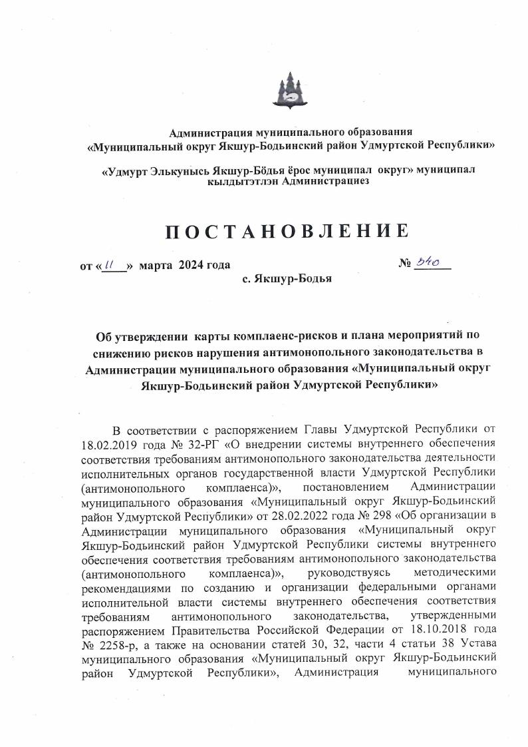
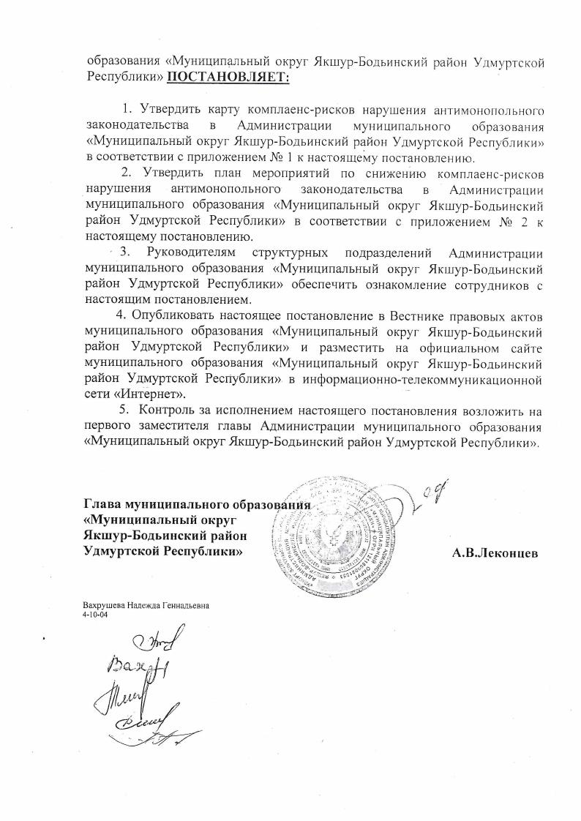

Приложение № 1 к постановлению
Администрации муниципального
образования «Муниципальный округ
Якшур-Бодьинский район
Удмуртской Республики»
№_____ от «_____» марта 2024 года

Карта комплекс-рисков нарушения антимонопольного законодательства в Администрации муниципального образования «Муниципальный округ Якшур-Бодьинский район Удмуртской Республики»

№ | Описание рисков | Причины возникновения рисков и их оценка | Мероприятия по минимизации и устранению рисков | Наличие (отсутствие) остаточных рисков | Вероятность повторного возникновения рисков
1 | Разработка проектов муниципальных нормативных правовых актов, соглашений и осуществление действий (бездействия), которые могут привести к недопущению, ограничению, устранению конкуренции. | Недостаточная координация процесса разработки проектов муниципальных нормативных правовых актов и их принятия со стороны руководителя структурного подразделения;  недостаточная квалификация специалистов;  ненадлежащий уровень экспертизы и анализа проектов муниципальных нормативных правовых актов на предмет соответствия нормам антимонопольного законодательства. несвоевременное отслеживание изменений законодательства РФ. Уровень риска низкий. | 1. Повышение уровня квалификации должностных лиц, ответственных за разработку проектов муниципальных нормативных правовых актов.  2. Мониторинг и анализ практики применения антимонопольного законодательства.  3. Размещение на официальном сайте муниципального образования «Муниципальный округ Якшур-Бодьинский район Удмуртской Республики» исчерпывающего перечня действующих муниципальных нормативных правовых актов.  4. Анализ проектов муниципальных нормативных правовых актов на наличие рисков нарушения антимонопольного законодательства.  5. Мониторинг изменений законодательства РФ, УР. | Отсутствие | Низкая
2 | Нарушение порядка предоставления муниципальных услуг;  отказ в предоставлении муниципальной услуги по основаниям, не предусмотренным законодательством;  нарушение сроков предоставления муниципальных услуг, установленных административными регламентами;  истребование документов, непредусмотренных нормативными правовыми актами при предоставлении муниципальных услуг;  необоснованное предоставление преференций (либо препятствование осуществлению деятельности) при проведении процедуры предоставления муниципальных услуг. | Недостаточный уровень внутреннего контроля;  низкий уровень квалификации специалистов.  Уровень риска низкий. | 1. Осуществление текущего контроля предоставления муниципальных услуг.  2. Мониторинг актуальности административных регламентов, технологических схем оказания муниципальных услуг.  3. Повышение внутреннего контроля. | Отсутствие | Низкая
3 | Подготовка ответов на обращения физических и юридических лиц с нарушением срока, предусмотренного законодательством; предоставление обратившимся гражданам или юридическим лицам информации в приоритетном порядке. | Недостаточный уровень внутреннего контроля;  личная заинтересованность.  Уровень риска низкий. | 1. Повышение уровня квалификации специалистов.  2. Усиление внутреннего контроля.  3. Повышение эффективности процесса управления. | Отсутствие | Низкая
4 | Действия (бездействие) должностных лиц Администрации муниципального образования «Муниципальный округ Якшур-Бодьинский район Удмуртской Республики», которые могут привести к нарушению антимонопольного законодательства. | Недостаточный уровень внутреннего контроля;  недостаточная компетентность специалистов.  Уровень риска низкий. | 1. Информирование руководителей структурных подразделений о практике применения антимонопольного законодательства.  2. Мониторинг исполнения мероприятий по снижению рисков нарушения антимонопольного законодательства.  3. Проведение ежегодных рабочих совещаний по обсуждению результатов правоприменительной практики по вопросам антимонопольного комплаенса в Администрации муниципального образования «Муниципальный округ Якшур-Бодьинский район Удмуртской Республики». | Отсутствие | Средняя
5 | Нарушение при осуществлении закупок товаров, работ, услуг для муниципальных нужд путем выбора способа определения поставщика (подрядчика, исполнителя), повлекшее за собой нарушение антимонопольного законодательства. | Недостаточная квалификация и опыт специалистов;  большая загруженность специалистов;  наличие конфликта интересов; несвоевременная и ненадлежащая работа по выявлению и пресечению конфликта интересов.  Уровень риска средний. | 1. Системное, непрерывное повышения квалификации специалистов.  2. Обеспеченность достаточным количеством специалистов для организации работы в сфере закупок.  3. Осуществление муниципального финансового контроля. | Отсутствие | Низкая
6 | Нарушение порядка определения и обоснования начальной (максимальной) цены контракта. | Недостаточная квалификация и опыт специалистов;  большая загруженность специалистов.  Уровень риска средний. | 1. Системное, непрерывное повышение квалификации специалистов в сфере закупок;  2. Обеспеченность достаточным количеством специалистов для организации работы в сфере закупок. | Отсутствие | Низкая
7 | Нарушения при осуществлении закупок товаров, работ, услуг для обеспечения муниципальных нужд путем утверждения конкурсной, аукционной документации, документации о проведении запроса котировок, запроса предложений, повлекшие нарушение антимонопольного законодательства. | Недостаточный уровень внутреннего контроля;  недостаточная компетентность работников;  высокая загруженность работников службы закупок.  Уровень риска высокий. | 1. Систематическое повышение квалификации работников службы закупок.  2. Мониторинг изменений законодательства о закупках, мониторинг «белой и черной книги», мониторинг проконкурентных и антиконкурентных региональных практик.  3. Осуществление предварительного контроля документации на соответствие антимонопольному законодательству при осуществлении закупок. | Отсутствие | Низкая
8 | Согласование договоров аренды муниципального имущества при несоответствии фактических обстоятельств предоставления имущества (в том числе количественных и качественных характеристик объекта аренды) юридическим обстоятельствам, нашедшим отражение в договоре. | Неполная либо искаженная информация от заявителя, недостаточный уровень взаимодействия с муниципальными учреждениями.  Уровень риска высокий. | Организация взаимодействия с муниципальными учреждениями, проведение разъяснительной работы с юридическими лицами-балансодержателями. | Отсутствие | Средняя
9 | Нарушение антимонопольного законодательства при подготовке и проведении аукционов по продаже земельных участков (права аренды земельных участков), находящихся в муниципальной или государственной неразграниченной собственности. | Несвоевременное отслеживание изменений законодательства РФ, недостаточная квалификация и опыт сотрудников.  Уровень риска высокий. | Повышение профессиональной квалификации сотрудников, мониторинг и анализ применения законодательства в области земельных отношений. | Нет | Средняя
10 | Нарушение антимонопольного законодательства при заключении договоров купли-продажи (аренды) земельных участков, находящихся в муниципальной или государственной неразграниченной собственности. | Несвоевременное отслеживание изменений законодательства РФ, недостаточная квалификация и опыт сотрудников.  Уровень риска высокий. | Повышение профессиональной квалификации сотрудников, мониторинг и анализ применения законодательства в области земельных отношений. | Нет | Средняя
11 | Нарушение антимонопольного законодательства при подготовке и проведении аукционов по передаче муниципального имущества (за исключением земельных участков) в аренду, по продаже муниципального имущества. | Несвоевременное отслеживание изменений законодательства РФ, недостаточная квалификация и опыт сотрудников.  Уровень риска высокий. | Повышение профессиональной квалификации сотрудников, мониторинг и анализ применения законодательства в области имущественных отношений. | Нет | Средняя
12 | Нарушение антимонопольного законодательства при заключении договоров аренды (безвозмездного пользования) муниципальным имуществом (за исключением земельных участков) без проведения торгов. | Несвоевременное отслеживание изменений законодательства РФ, недостаточная квалификация и опыт сотрудников.  Уровень риска высокий. | Повышение профессиональной квалификации сотрудников, мониторинг и анализ применения законодательства в области имущественных отношений. | Нет | Средняя
13 | Ограничение доступа к информации одним субъектам в сфере проведения аукционов по продаже (предоставлению права аренды) земельных участков, муниципального имущества, влекущее за собой создание дискриминационных условий по сравнению с другими субъектами. | Ослабление контроля за своевременным предоставлением необходимой и полной информации; недобросовестное или небрежное отношение сотрудников к выполнению должностных обязанностей; представление доступа к информации в приоритетном порядке; необеспечение размещения информации в открытых источниках.  Уровень риска высокий. | Проведение разъяснительной работы с сотрудниками; назначение ответственных за размещение информации в открытых источниках; мониторинг сайта на предмет размещения полной информации; оценка направляемой информации одному хозяйствующему субъекту на предмет наличия (отсутствия) заинтересованности в ней других участников рынка. | Нет | Средняя

Приложение № 2 к постановлению
Администрации муниципального
образования «Муниципальный округ
Якшур-Бодьинский район
Удмуртской Республики»
№_____ от «_____» марта 2024 года

План мероприятий по снижению комплекс-рисков нарушения антимонопольного законодательства в Администрации муниципального образования «Муниципальный округ Якшур-Бодьинский район Удмуртской Республики»

N | Мероприятие | Описание действий | Показатель | Срок | Ответственный
1 | Мониторинг и анализ практики применения антимонопольного законодательства. | Самостоятельное изучение положений Федерального закона от 26.07.2006 года № 135-ФЗ «О защите конкуренции», участие в публичных обсуждениях результатов правоприменительной практики Удмуртского УФАС России. | Разработка проектов муниципальных нормативных правовых актов, соглашений и осуществление действий (бездействия), которые могут привести к недопущению, ограничению, устранению конкуренции. | Постоянно | Структурные подразделения Администрации муниципального образования «Муниципальный округ Якшур-Бодьинский район Удмуртской Республики»
2 | Систематическое повышение квалификации работников службы закупок.  Мониторинг изменений законодательства о закупках, мониторинг «белой и черной книги», мониторинг проконкурентных и антиконкурентных региональных практик. Осуществление предварительного контроля документации на соответствие антимонопольному законодательству при осуществлении закупок. | Самостоятельное изучение специалистами изменений, вносимых в Федеральный закон от 05.04.2013 года № 44-ФЗ «О контрактной системе в сфере закупок товаров, работ, услуг для обеспечения государственных и муниципальных нужд» и подзаконные акты. | Нарушение при осуществлении закупок товаров, работ, услуг для муниципальных нужд путем выбора способа определения поставщика (подрядчика, исполнителя), повлекшее за собой нарушение антимонопольного законодательства. Нарушение порядка определения и обоснования начальной (максимальной) цены контракта.  Нарушения при осуществлении закупок товаров, работ, услуг для обеспечения муниципальных нужд путем утверждения конкурсной, аукционной документации, документации о проведении запроса котировок, запроса предложений, повлекшее нарушение антимонопольного законодательства. | Постоянно | Специалисты сектора закупок муниципального казенного учреждения «Централизованная бухгалтерия по обслуживанию муниципальных учреждений Якшур-Бодьинского района»;  структурные подразделения Администрации муниципального образования «Муниципальный округ Якшур-Бодьинский район Удмуртской Республики»
4 | Контроль за соблюдением требований законодательства о контрактной системе. | Применение в работе Правил осуществления контроля, предусмотренных частью 5 и 5.1 статьи 99 Федерального закона от 05.04.2013 года № 44-ФЗ «О контрактной системе в сфере закупок товаров, работ, услуг для обеспечения государственных и муниципальных нужд». | Нарушения при осуществлении закупок товаров, работ, услуг для обеспечения муниципальных нужд. | Постоянно | Управление финансов Администрации муниципального образования «Муниципальный округ Якшур-Бодьинский район Удмуртской Республики»
5 | Повышение уровня квалификации должностных лиц, ответственных за разработку проектов муниципальных нормативно-правовых актов.  Размещение на официальном сайте муниципального образования исчерпывающего перечня действующих муниципальных нормативных правовых актов.  Анализ проектов муниципальных нормативно-правовых актов на наличие рисков нарушения. | Участие муниципальных служащих в обучающих семинарах, вебинарах по изменению законодательства.  Самостоятельное изучение практики применения антимонопольного законодательства. | Разработка проектов нормативных правовых актов, соглашений и осуществление действий (бездействия), которые могут привести к недопущению, ограничению, устранению конкуренции. | Постоянно | Управление правового обеспечения и взаимодействия с органами местного самоуправления Администрации муниципального образования «Муниципальный округ Якшур-Бодьинский район Удмуртской Республики»
6 | Осуществление текущего контроля предоставления муниципальных услуг.  Мониторинг актуальности административных регламентов, технологических схем оказания муниципальных услуг.  Повышение внутреннего контроля. | Своевременное внесение изменений в соответствии с действующим законодательством в административные регламенты предоставления муниципальных услуг.  Проведение выборочного анализа заявлений по муниципальным услугам на предмет:  соблюдение сроков предоставления муниципальных услуг; наличие документов, непредусмотренных нормативными правовыми актами при предоставлении муниципальных услуг и т.п. | Нарушение порядка предоставления муниципальных услуг: отказ в предоставлении муниципальной услуги по основаниям, не предусмотренным законодательством;  нарушение сроков предоставления муниципальных услуг, установленных административными регламентами;  истребование документов, непредусмотренных нормативными правовыми актами при предоставлении муниципальных услуг;  необоснованное предоставление преференций (либо препятствование осуществлению деятельности) при проведении процедуры предоставления муниципальных услуг. | Постоянно | Структурные подразделения Администрации муниципального образования «Муниципальный округ Якшур-Бодьинский район Удмуртской Республики»
7 | Повышение уровня квалификации специалистов.  Усиление внутреннего контроля.  Повышение эффективности процесса управления. | Организовывать обучение (совещания) по мере обновления инструкций по делопроизводству, внесения изменений в Федеральный закон от 02.05.2006 года № 59-ФЗ «О порядке рассмотрения обращений граждан Российской Федерации». | Подготовка ответов на обращения физических и юридических лиц с нарушением срока, предусмотренного законодательством; предоставление обратившимся гражданам или юридическим лицам информации в приоритетном порядке. | Постоянно | Управление муниципальной службы и делопроизводства Администрации муниципального образования «Муниципальный округ Якшур-Бодьинский район Удмуртской Республики»
8 | Информирование руководителей структурных подразделений о практике применения антимонопольного законодательства. Мониторинг исполнения мероприятий по снижению рисков нарушения антимонопольного законодательства. Проведение ежегодных рабочих совещаний по обсуждению результатов правоприменительной практики по вопросам антимонопольного комплаенса в Администрации муниципального образования «Муниципальный округ Якшур-Бодьинский район Удмуртской Республики». | Направлять на адреса электронной почты практики применения антимонопольного законодательства;  информацию о дате и формате проведения публичных обсуждений результатов правоприменительной практики Удмуртского УФАС России.  Проводить совещания по итогам сбора сведений о нарушении антимонопольного законодательства от структурных подразделений, муниципальных учреждений за истекший период с обсуждением результатов правоприменительной практики по вопросам антимонопольного комплаенса. | Действия (бездействие) должностных лиц Администрации муниципального образования «Муниципальный округ Якшур-Бодьинский район Удмуртской Республики», которые могут привести к нарушению антимонопольного законодательства. | Постоянно | Управление по развитию территории Администрации муниципального образования «Муниципальный округ Якшур-Бодьинский район Удмуртской Республики»
9 | Мониторинг сайта муниципального образования на предмет размещения полной информации; оценка направляемой информации одному хозяйствующему субъекту на предмет наличия (отсутствия) заинтересованности в ней других участников рынка | Проводить разъяснительную работу с сотрудниками;  назначить ответственное лицо за размещение информации в открытых источниках. | Ограничение доступа к информации одним субъектам в сфере проведения аукционов по продаже (предоставлению права аренды) земельных участков, муниципального имущества, влекущее за собой создание дискриминационных условий по сравнению с другими субъектами. | Постоянно | Управление по строительству, имущественным отношениям и жилищно-коммунальному хозяйству Администрации муниципального образования «Муниципальный округ Якшур-Бодьинский район Удмуртской Республики»

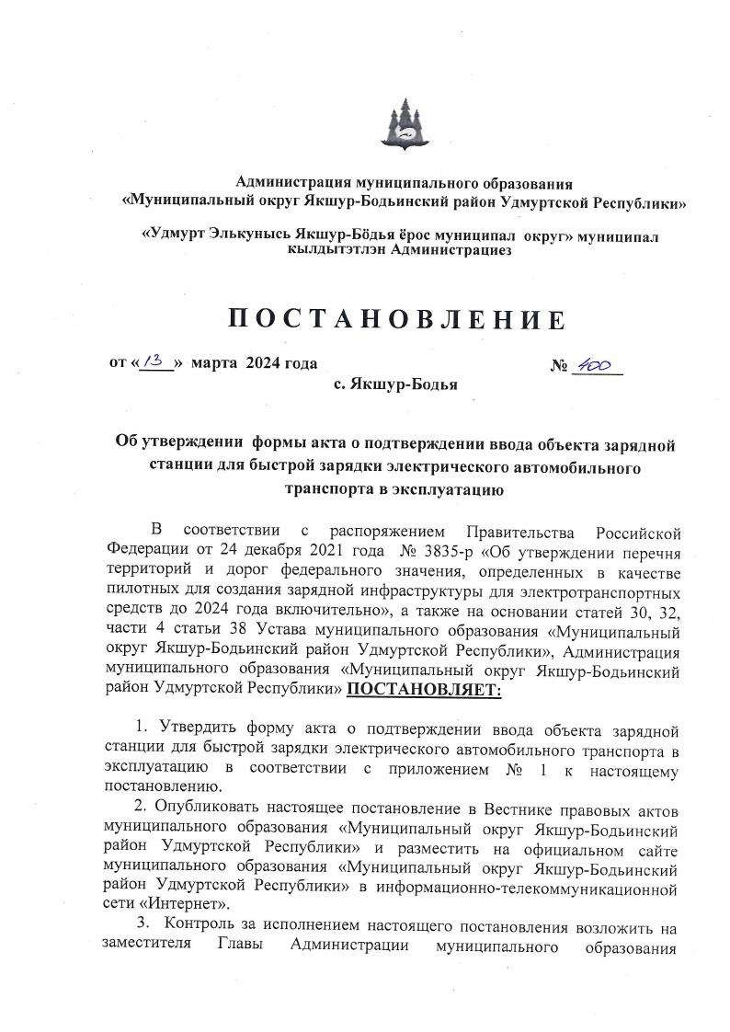

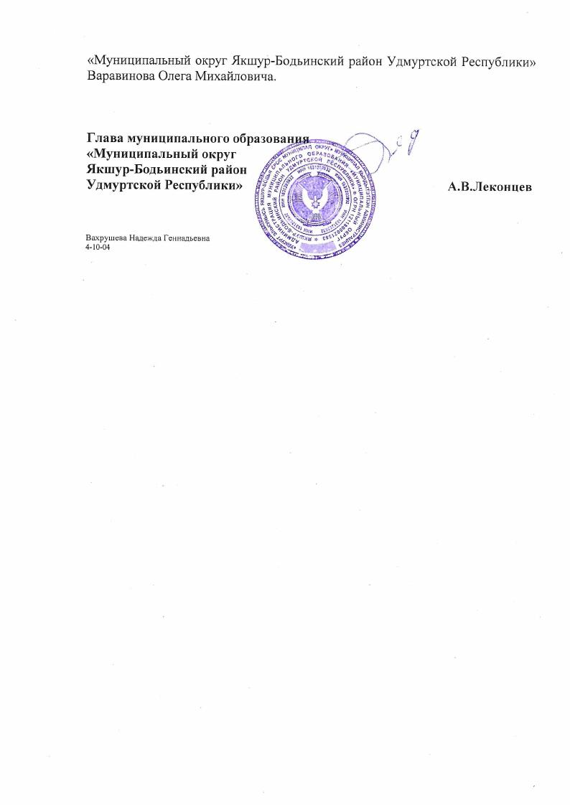

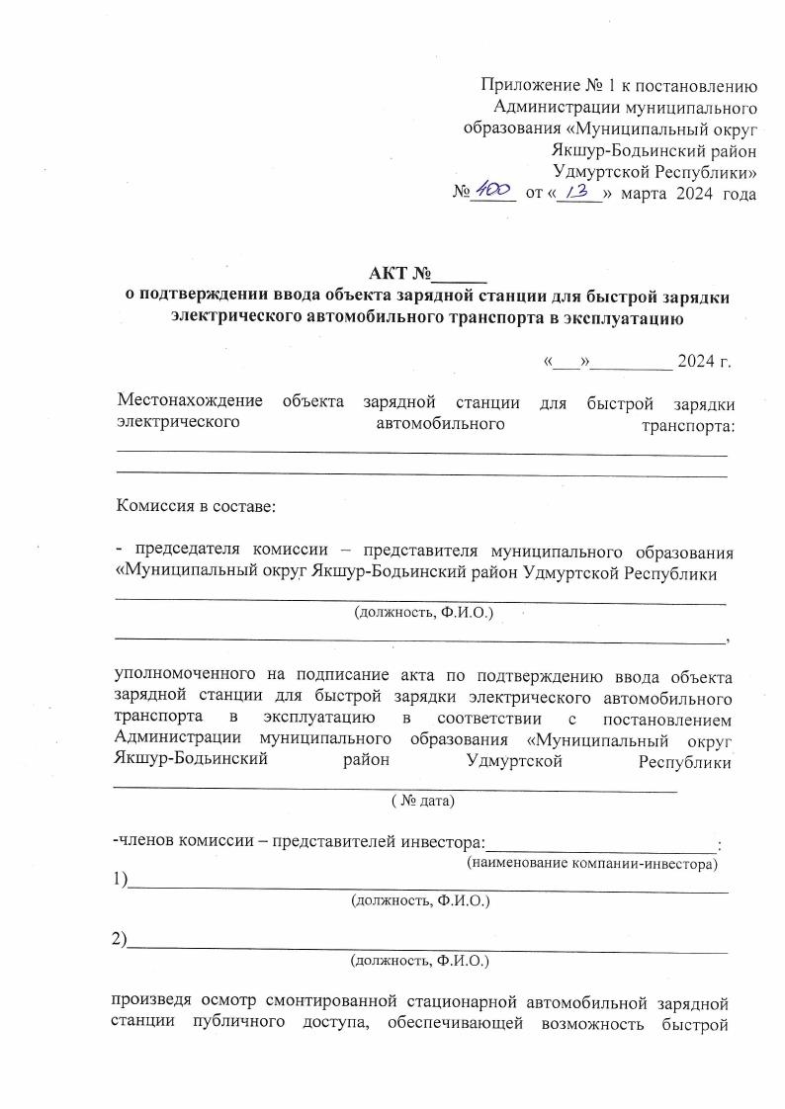
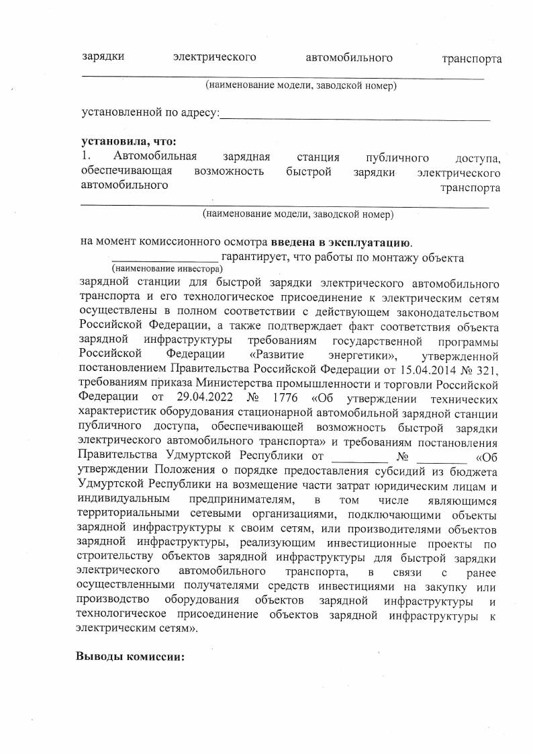

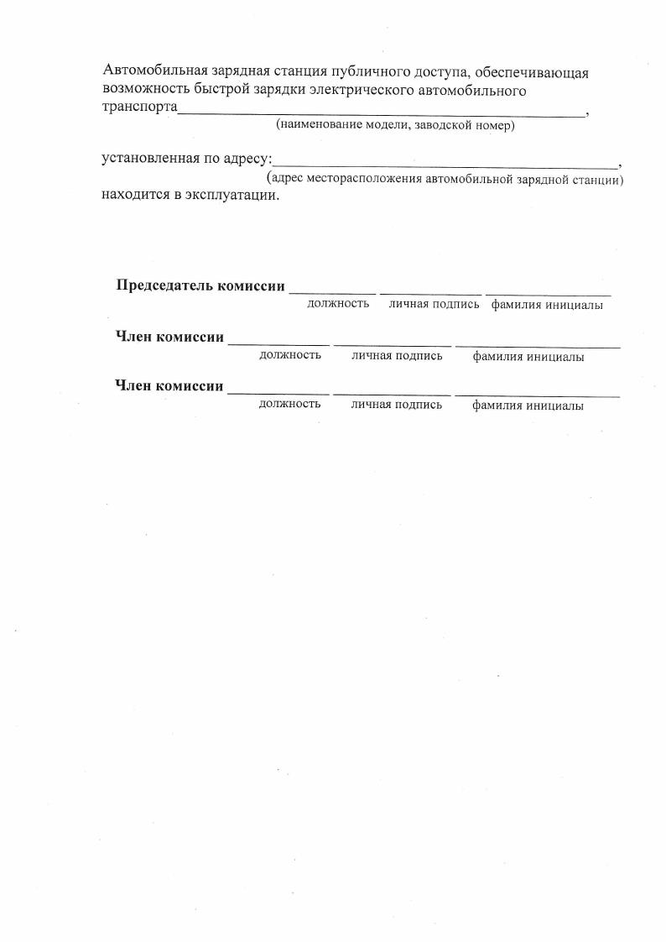
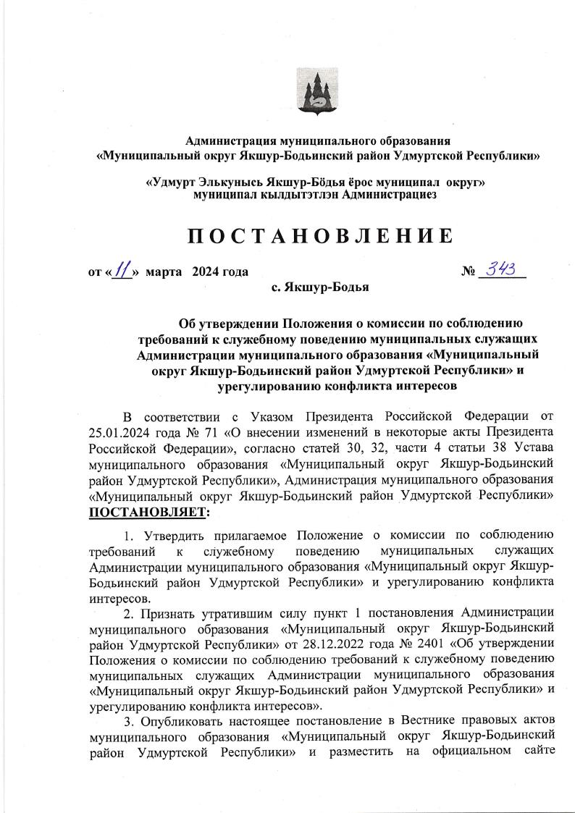

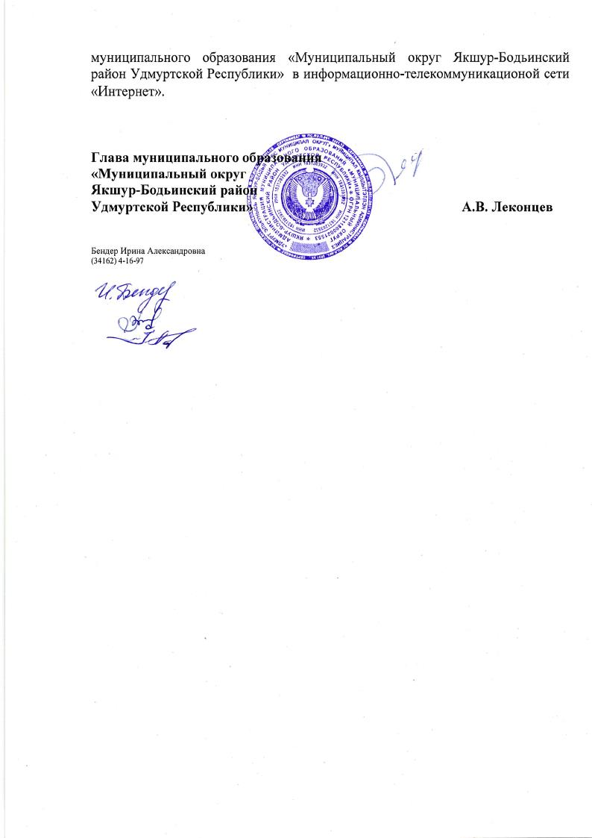

Приложение
Утверждено
постановлением Администрации
муниципального образования
«Муниципальный округ
Якшур-Бодьинский район
Удмуртской Республики»
от «___» марта 2024 года
№ ____

Положение

о комиссии по соблюдению требований к служебному поведению муниципальных служащих Администрации муниципального образования «Муниципальный округ Якшур-Бодьинский район Удмуртской Республики» и урегулированию конфликта интересов

1. Настоящим Положением определяется порядок формирования и деятельности комиссии по соблюдению требований к служебному поведению муниципальных служащих Администрации муниципального образования «Муниципальный округ Якшур-Бодьинский район Удмуртской Республики» и урегулировании конфликта интересов (далее - Комиссия), образуемой в соответствии с Федеральным законом от 25 декабря 2008 года № 273-ФЗ «О противодействии коррупции».
2. Комиссия в своей деятельности руководствуется Конституцией Российской Федерации, федеральными конституционными законами, федеральными законами, актами Президента Российской Федерации и Правительства Российской Федерации, Конституцией Удмуртской Республики, законами Удмуртской Республики, актами Главы Удмуртской Республики и Правительства Удмуртской Республики, правовыми актами органов местного самоуправления муниципального образования «Муниципальный округ Якшур-Бодьинский район Удмуртской Республики», настоящим Положением.
3. Основными задачами Комиссии являются:
а) обеспечение соблюдения муниципальными служащими Администрации муниципального образования «Муниципальный округ Якшур-Бодьинский район Удмуртской Республики» (далее - муниципальные служащие) ограничений и запретов, требований о предотвращении или об урегулировании конфликта интересов, исполнения обязанностей, установленных Федеральным законом от 25 декабря 2008 года № 273-ФЗ «О противодействии коррупции», другими федеральными законами в целях противодействия коррупции (далее - соблюдение требований к служебному поведению и (или) требований об урегулировании конфликта интересов);
б) осуществление в Администрации муниципального образования «Муниципальный округ Якшур-Бодьинский район Удмуртской Республики» (далее – Администрация района) мер по предупреждению коррупции.
4. Комиссия рассматривает вопросы, связанные с соблюдением требований к служебному поведению и (или) требований об урегулировании конфликта интересов, в отношении муниципальных служащих, замещающих должности муниципальной службы в Администрации района.
5. Комиссия образуется постановлением Администрации района.
В состав Комиссии входят председатель Комиссии, его заместитель, назначаемый из числа членов Комиссии, замещающих должности муниципальной службы в Администрации района, секретарь и члены Комиссии. Все члены Комиссии при принятии решений обладают равными правами. В отсутствие председателя Комиссии его обязанности исполняет заместитель председателя Комиссии.
6. В состав Комиссии входят:
- первый заместитель главы Администрации района (председатель Комиссии), руководитель аппарата (заместитель председателя Комиссии), начальник Управления муниципальной службы и делопроизводства Администрации района (секретарь Комиссии), начальник Управления правового обеспечения и взаимодействия с органами местного самоуправления Администрации района, руководители других структурных подразделений Администрации района;
- представитель (представители) научных организаций и образовательных учреждений среднего, высшего и дополнительного профессионального образования, деятельность которых связана с муниципальной службой.
7. Глава муниципального образования «Муниципальный округ Якшур-Бодьинский район Удмуртской Республики» может принять решение о включении в состав Комиссии:
- представителя Общественного совета муниципального образования «Муниципальный округ Якшур-Бодьинский район Удмуртской Республики», образованного в порядке, утвержденном решением Совета депутатов муниципального образования «Муниципальный округ Якшур-Бодьинский район Удмуртской Республики»;
- представителя общественной организации ветеранов, созданной в Администрации района;
- представителя профсоюзной организации, действующей в установленном порядке в Администрации района.
8. Лица, указанные в абзаце третьем пункта 6, абзаце втором пункта 7 настоящего Положения включаются в состав комиссии в установленном порядке на основании запроса Администрации района. Согласование кандидатуры на включение в состав Комиссии осуществляется в 10-дневный срок со дня получения запроса.
9. Число членов Комиссии, не замещающих должности муниципальной службы в Администрации района, должно составлять не менее одной четверти от общего числа членов Комиссии.
10. Состав Комиссии формируется таким образом, чтобы исключить возможность возникновения конфликта интересов, который мог бы повлиять на принимаемые Комиссией решения.
11. В заседаниях Комиссии с правом совещательного голоса участвуют:
а) непосредственный руководитель муниципального служащего, в отношении которого Комиссией рассматривается вопрос о соблюдении требований к служебному поведению и (или) требований об урегулировании конфликта интересов, и определяемые председателем Комиссии два муниципальных служащих, замещающих в Администрации района должности муниципальной службы, аналогичные должности, замещаемой муниципальным служащим, в отношении которого Комиссией рассматривается этот вопрос;
б) другие муниципальные служащие, замещающие должности муниципальной службы в Администрации района; специалисты, которые могут дать пояснения по вопросам муниципальной службы и вопросам, рассматриваемым Комиссией; должностные лица исполнительных органов государственной власти Удмуртской Республики, государственных органов Удмуртской Республики, других органов местного самоуправления; представители заинтересованных организаций; представитель муниципального служащего, в отношении которого Комиссией рассматривается вопрос о соблюдении требований к служебному поведению и (или) требований об урегулировании конфликта интересов, - по решению председателя Комиссии, принимаемому в каждом конкретном случае отдельно не менее чем за три рабочих дня до дня заседания Комиссии на основании ходатайства муниципального служащего, в отношении которого Комиссией рассматривается этот вопрос, или любого члена Комиссии.
12. Заседание Комиссии считается правомочным, если на нем присутствует не менее двух третей от общего числа членов Комиссии. Проведение заседаний с участием только членов Комиссии, замещающих должности муниципальной службы в Администрации района, недопустимо.
13. При возникновении прямой или косвенной личной заинтересованности члена Комиссии, которая может привести к конфликту интересов при рассмотрении вопроса, включенного в повестку дня заседания Комиссии, он обязан до начала заседания заявить об этом. В таком случае соответствующий член Комиссии не принимает участия в рассмотрении указанного вопроса.
14. Основанием для проведения заседания Комиссии являются:
а) представление Главой муниципального образования «Муниципальный округ Якшур-Бодьинский район Удмуртской Республики» в соответствии с пунктом 23 Положения о проверке достоверности и полноты сведений, представляемых гражданами, претендующими на замещение должностей муниципальной службы Удмуртской Республики, муниципальными служащими Удмуртской Республики, и соблюдения муниципальными служащими Удмуртской Республики требований к служебному поведению, утверждаемого Главой Удмуртской Республики (далее - Положение), материалов проверки, свидетельствующих:
о представлении муниципальным служащим недостоверных или неполных сведений о доходах, об имуществе и обязательствах имущественного характера, предусмотренных пунктом 1 названного Положения;
о несоблюдении муниципальным служащим требований к служебному поведению и (или) требований об урегулировании конфликта;
б) поступившее в подразделение кадровой службы Администрации района по профилактике коррупционных и иных правонарушений либо должностному лицу кадровой службы Администрации района, ответственному за работу по профилактике коррупционных и иных правонарушений, в порядке, установленном нормативным правовым актом Администрации района:
обращение гражданина, замещавшего в Администрации района должность муниципальной службы, включенную в перечень должностей, утвержденный решением Совета депутатов муниципального образования «Муниципальный округ Якшур-Бодьинский район Удмуртской Республики», о даче согласия на замещение должности в коммерческой или некоммерческой организации либо на выполнение работы на условиях гражданско-правового договора в коммерческой или некоммерческой организации, если отдельные функции по муниципальному управлению этой организацией входили в его должностные (служебные) обязанности, до истечения двух лет со дня увольнения с муниципальной службы;
заявление муниципального служащего о невозможности по объективным причинам представить сведения о доходах, об имуществе и обязательствах имущественного характера своих супруги (супруга) и несовершеннолетних детей;
заявление муниципального служащего о невозможности выполнить требования Федерального закона от 7 мая 2013 года № 79-ФЗ «О запрете отдельным категориям лиц открывать и иметь счета (вклады), хранить наличные денежные средства и ценности в иностранных банках, расположенных за пределами территории Российской Федерации, владеть и (или) пользоваться иностранными финансовыми инструментами» (далее - Федеральный закон «О запрете отдельным категориям лиц открывать и иметь счета (вклады), хранить наличные денежные средства и ценности в иностранных банках, расположенных за пределами территории Российской Федерации, владеть и (или) пользоваться иностранными финансовыми инструментами») в связи с арестом, запретом распоряжения, наложенными компетентными органами иностранного государства в соответствии с законодательством данного иностранного государства, на территории которого находятся счета (вклады), осуществляется хранение наличных денежных средств и ценностей в иностранном банке и (или) имеются иностранные финансовые инструменты, или в связи с иными обстоятельствами, не зависящими от его воли или воли его супруги (супруга) и несовершеннолетних детей;
уведомление муниципального служащего о возникновении личной заинтересованности при исполнении должностных обязанностей, которая приводит или может привести к конфликту интересов;
в) представление представителя нанимателя (работодателя) или любого члена Комиссии, касающееся обеспечения соблюдения муниципальным служащим требований к служебному поведению и (или) требований об урегулировании конфликта интересов либо осуществления в Администрации района мер по предупреждению коррупции;
г) представление представителем нанимателя (работодателем) материалов проверки, свидетельствующих о представлении муниципальным служащим недостоверных и (или) неполных сведений, предусмотренных частью 1 статьи 3 Федерального закона от 3 декабря 2012 года № 230-ФЗ «О контроле за соответствием расходов лиц, замещающих государственные должности, и иных лиц их доходам» (далее - Федеральный закон «О контроле за соответствием расходов лиц, замещающих государственные должности, и иных лиц их доходам»);
д) поступившее в соответствии с частью 4 статьи 12 Федерального закона от 25 декабря 2008 года № 273-ФЗ «О противодействии коррупции» и статьей 64.1 Трудового кодекса Российской Федерации в Администрацию района уведомление коммерческой или некоммерческой организации о заключении с гражданином, замещавшим должность муниципальной службы в Администрации района, трудового или гражданско-правового договора на выполнение работ (оказание услуг), если отдельные функции муниципального управления данной организацией входили в его должностные (служебные) обязанности, исполняемые во время замещения должности в Администрации района, при условии, что указанному гражданину комиссией ранее было отказано во вступлении в трудовые и гражданско-правовые отношения с данной организацией или что вопрос о даче согласия такому гражданину на замещение им должности в коммерческой или некоммерческой организации либо на выполнение им работы на условиях гражданско-правового договора в коммерческой или некоммерческой организации комиссией не рассматривался;
е) уведомление муниципального служащего о возникновении не зависящих от него обстоятельств, препятствующих соблюдению требований к служебному поведению и (или) требований об урегулировании конфликта интересов.
15. Комиссия не рассматривает сообщения о преступлениях и административных правонарушениях, а также анонимные обращения, не проводит проверки по фактам нарушения служебной дисциплины.
16. Обращение, указанное в абзаце втором подпункта «б» пункта 14 настоящего Положения, подается гражданином, замещавшим должность муниципальной службы в Администрации района, в Общий отдел. В обращении указываются: фамилия, имя, отчество гражданина, дата его рождения, адрес места жительства, замещаемые должности в течение последних двух лет до дня увольнения с муниципальной службы, наименование, местонахождение коммерческой или некоммерческой организации, характер ее деятельности, должностные (служебные) обязанности, исполняемые гражданином во время замещения им должности муниципальной службы, функции по муниципальному управлению в отношении коммерческой или некоммерческой организации, вид договора (трудовой или гражданско-правовой), предполагаемый срок его действия, сумма оплаты за выполнение (оказание) по договору работ (услуг). В Общем отделе осуществляется рассмотрение обращения, по результатам которого подготавливается мотивированное заключение по существу обращения с учетом требований статьи 12 Федерального закона от 25 декабря 2008 года № 273-ФЗ «О противодействии коррупции».
17. Обращение, указанное в абзаце втором подпункта «б» пункта 14 настоящего Положения, может быть подано муниципальным служащим, планирующим свое увольнение с муниципальной службы, и подлежит рассмотрению Комиссией в соответствии с настоящим Положением.
18. Уведомление, указанное в подпункте «д» пункта 14 настоящего Положения, рассматривается Общим отделом Администрации района, который осуществляет подготовку мотивированного заключения о соблюдении гражданином, замещавшим должность муниципальной службы в Администрации района, требований статьи 12 Федерального закона от 25 декабря 2008 года № 273-ФЗ «О противодействии коррупции».
19. Уведомления, указанные в абзаце пятом подпункта «б» и подпункте «е» пункта 14 настоящего Положения, рассматриваются Общим отделом Администрации района, который осуществляет подготовку мотивированных заключений по результатам рассмотрения уведомления.
20. При подготовке мотивированного заключения по результатам рассмотрения обращения, указанного в абзаце втором подпункта «б» пункта 14 настоящего Положения, или уведомлений, указанных в абзаце пятом подпункта «б» и подпунктах «д» и «е» пункта 14 настоящего Положения, должностные лица Общего отдела имеют право проводить собеседование с муниципальным служащим, представившим обращение или уведомление, получать от него письменные пояснения, а Глава муниципального образования «Муниципальный округ Якшур-Бодьинский район Удмуртской Республики» или должностное лицо Администрации района, специально на то уполномоченное, может направлять в установленном порядке запросы в государственные органы, органы местного самоуправления и заинтересованные организации, использовать государственную информационную систему в области противодействия коррупции «Посейдон», в том числе для направления запросов. Обращение или уведомление, а также заключение и другие материалы в течение семи рабочих дней со дня поступления обращения или уведомления представляются председателю Комиссии. В случае направления запросов обращение или уведомление, а также заключение и другие материалы представляются председателю Комиссии в течение 45 дней со дня поступления обращения или уведомления. Указанный срок может быть продлен, но не более чем на 30 дней.
21. Мотивированные заключения, предусмотренные пунктами 16, 18 и 19 настоящего Положения, должны содержать:
а) информацию, изложенную в обращениях или уведомлениях, указанных в абзацах втором и пятом подпункта «б» и подпунктах «д» и «е» пункта 14 настоящего Положения;
б) информацию, полученную от государственных органов, органов местного самоуправления и заинтересованных организаций на основании запросов;
в) мотивированный вывод по результатам предварительного рассмотрения обращений и уведомлений, указанных в абзацах втором и пятом подпункта «б» и подпунктах «д» и «е» пункта 14 настоящего Положения, а также рекомендации для принятия одного из решений в соответствии с пунктами 26, 27.2, 27.3, 30 настоящего Положения или иного решения.
22. Председатель Комиссии при поступлении к нему информации, содержащей основания для проведения заседания Комиссии:
а) в 10-дневный срок назначает дату заседания Комиссии. При этом дата заседания Комиссии не может быть назначена позднее 20 дней со дня поступления указанной информации, за исключением случаев, предусмотренных пунктами 23 и 24 настоящего Положения;
б) организует ознакомление муниципального служащего, в отношении которого Комиссией рассматривается вопрос о соблюдении требований к служебному поведению и (или) требований об урегулировании конфликта интересов, его представителя, членов Комиссии и других лиц, участвующих в заседании Комиссии, с поступившей информацией и с результатами ее проверки;
в) рассматривает ходатайства о приглашении на заседание Комиссии лиц, указанных в подпункте «б» пункта 11 настоящего Положения, принимает решение об их удовлетворении (об отказе в удовлетворении) и о рассмотрении (об отказе в рассмотрении) в ходе заседания Комиссии дополнительных материалов.
23. Заседание Комиссии по рассмотрению заявлений, указанных в абзацах третьем и четвертом подпункта «б» пункта 14 настоящего Положения, как правило, проводится не позднее одного месяца со дня истечения срока, установленного для представления сведений о доходах, об имуществе и обязательствах имущественного характера.
24. Уведомления, указанные в подпункте «д» и «е» пункта 14 настоящего Положения, как правило, рассматриваются на очередном (плановом) заседании Комиссии.
25. Заседание Комиссии проводится, как правило, в присутствии муниципального служащего, в отношении которого рассматривается вопрос о соблюдении требований к служебному поведению и (или) требований об урегулировании конфликта интересов, или гражданина, замещавшего должность муниципальной службы в Администрации района. О намерении лично присутствовать на заседании Комиссии муниципальный служащий или гражданин указывает в обращении, заявлении или уведомлении, представляемых в соответствии с подпунктами «б» и «е» пункта 14 настоящего Положения.
26. Заседания Комиссии могут проводиться в отсутствие муниципального служащего или гражданина в случае:
а) если в обращении, заявлении или уведомлении, предусмотренных подпунктами «б» и «е» пункта 14 настоящего Положения, не содержится указания о намерении муниципального служащего или гражданина лично присутствовать на заседании Комиссии;
б) если муниципальный служащий или гражданин, намеревающиеся лично присутствовать на заседании Комиссии и надлежащим образом извещенные о времени и месте его проведения, не явились на заседание Комиссии.
27. На заседании Комиссии заслушиваются пояснения муниципального служащего или гражданина, замещавшего должность муниципальной службы в Администрации района (с их согласия), и иных лиц, рассматриваются материалы по существу вынесенных на данное заседание вопросов, а также дополнительные материалы.
28. Члены Комиссии и лица, участвовавшие в ее заседании, не вправе разглашать сведения, ставшие им известными в ходе работы Комиссии.
29. По итогам рассмотрения вопроса, указанного в абзаце втором подпункта «а» пункта 14 настоящего Положения, Комиссия принимает одно из следующих решений:
а) установить, что сведения о доходах, об имуществе и обязательствах имущественного характера, представленные муниципальным служащим, в соответствии с пунктом 1 Положения о проверке достоверности и полноты сведений, представляемых гражданами, претендующими на замещение должностей муниципальной службы в Удмуртской Республике, и муниципальными служащими в Удмуртской Республике, и соблюдения муниципальными служащими в Удмуртской Республике требований к служебному поведению, утверждаемого Главой УР, являются достоверными и полными;
б) установить, что сведения о доходах, об имуществе и обязательствах имущественного характера, представленные муниципальным служащим, являются недостоверными и (или) неполными. В этом случае Комиссия рекомендует представителю нанимателя (работодателю) муниципального служащего применить к муниципальному служащему конкретную меру ответственности.
30. По итогам рассмотрения вопроса, указанного в абзаце третьем подпункта «а» пункта 14 настоящего Положения, Комиссия принимает одно из следующих решений:
а) установить, что муниципальный служащий соблюдал требования к служебному поведению и (или) требования об урегулировании конфликта интересов;
б) установить, что муниципальный служащий не соблюдал требования к служебному поведению и (или) требования об урегулировании конфликта интересов. В этом случае Комиссия рекомендует Главе муниципального образования «Муниципальный округ Якшур-Бодьинский район Удмуртской Республики» указать муниципальному служащему на недопустимость нарушения требований к служебному поведению и (или) требований об урегулировании конфликта интересов либо применить к муниципальному служащему конкретную меру ответственности.
31. По итогам рассмотрения вопроса, указанного в абзаце втором подпункта «б» пункта 14 настоящего Положения, Комиссия принимает одно из следующих решений:
а) дать гражданину согласие на замещение должности в коммерческой или некоммерческой организации либо на выполнение работы на условиях гражданско-правового договора в коммерческой или некоммерческой организации, если отдельные функции по муниципальному управлению этой организацией входили в его должностные (служебные) обязанности;
б) отказать гражданину в замещении должности в коммерческой или некоммерческой организации либо в выполнении работы на условиях гражданско-правового договора в коммерческой или некоммерческой организации, если отдельные функции по муниципальному управлению этой организацией входили в его должностные (служебные) обязанности, и мотивировать свой отказ.
32. По итогам рассмотрения вопроса, указанного в абзаце третьем подпункта «б» пункта 14 настоящего Положения, Комиссия принимает одно из следующих решений:
а) признать, что причина непредставления муниципальным служащим сведений о доходах, об имуществе и обязательствах имущественного характера своих супруги (супруга) и несовершеннолетних детей является объективной и уважительной;
б) признать, что причина непредставления муниципальным служащим сведений о доходах, об имуществе и обязательствах имущественного характера своих супруги (супруга) и несовершеннолетних детей не является уважительной. В этом случае Комиссия рекомендует муниципальному служащему принять меры по представлению указанных сведений;
в) признать, что причина непредставления муниципальным служащим сведений о доходах, об имуществе и обязательствах имущественного характера своих супруги (супруга) и несовершеннолетних детей необъективна и является способом уклонения от представления указанных сведений. В этом случае Комиссия рекомендует представителю нанимателя (работодателю) муниципального служащего применить к муниципальному служащему конкретную меру ответственности.
33. По итогам рассмотрения вопроса, указанного в абзаце четвертом подпункта «б» пункта 14 настоящего Положения, Комиссия принимает одно из следующих решений:
а) признать, что обстоятельства, препятствующие выполнению требований Федерального закона от 7 мая 2013 года № 79-ФЗ «О запрете отдельным категориям лиц открывать и иметь счета (вклады), хранить наличные денежные средства и ценности в иностранных банках, расположенных за пределами территории Российской Федерации, владеть и (или) пользоваться иностранными финансовыми инструментами», являются объективными и уважительными;
б) признать, что обстоятельства, препятствующие выполнению требований Федерального закона «О запрете отдельным категориям лиц открывать и иметь счета (вклады), хранить наличные денежные средства и ценности в иностранных банках, расположенных за пределами территории Российской Федерации, владеть и (или) пользоваться иностранными финансовыми инструментами», не являются объективными и уважительными. В этом случае Комиссия рекомендует представителю нанимателя (работодателя) применить к муниципальному служащему конкретную меру ответственности.
34. По итогам рассмотрения вопроса, указанного в абзаце пятом подпункта «б» пункта 14 настоящего Положения, Комиссия принимает одно из следующих решений:
а) признать, что при исполнении муниципальным служащим должностных обязанностей конфликт интересов отсутствует;
б) признать, что при исполнении муниципальным служащим должностных обязанностей личная заинтересованность приводит или может привести к конфликту интересов. В этом случае Комиссия рекомендует муниципальному служащему и (или) представителю нанимателя (работодателя) принять меры по урегулированию конфликта интересов или по недопущению его возникновения;
в) признать, что муниципальный служащий не соблюдал требования об урегулировании конфликта интересов. В этом случае Комиссия рекомендует представителя нанимателя (работодателя) применить к муниципальному служащему конкретную меру ответственности.
35. По итогам рассмотрения вопроса, указанного в подпункте «г» пункта 14 настоящего Положения, Комиссия принимает одно из следующих решений:
а) признать, что сведения, представленные муниципальным служащим в соответствии с частью 1 статьи 3 Федерального закона от 7 мая 2013 года № 79-ФЗ «О контроле за соответствием расходов лиц, замещающих государственные должности, и иных лиц их доходам», являются достоверными и (или) полными;
б) признать, что сведения, представленные муниципальным служащим в соответствии с частью 1 статьи 3 Федерального закона от 7 мая 2013 года № 79-ФЗ «О контроле за соответствием расходов лиц, замещающих государственные должности, и иных лиц их доходам», являются недостоверными и (или) неполными. В этом случае Комиссия рекомендует представителю нанимателя (работодателю) применить к муниципальному служащему конкретную меру ответственности и (или) направить материалы, полученные в результате осуществления контроля за расходами, в органы прокуратуры и (или) иные государственные органы в соответствии с их компетенцией.

36. По итогам рассмотрения вопроса, указанного в подпункте «е» пункта 14 настоящего Положения, комиссия принимает одно из следующих решений:
а) признать наличие причинно-следственной связи между возникновением не зависящих от муниципального служащего обстоятельств и невозможностью соблюдения им требований к служебному поведению и (или) требований об урегулировании конфликта интересов;
б) признать отсутствие причинно-следственной связи между возникновением не зависящих от муниципального служащего обстоятельств и невозможностью соблюдения им требований к служебному поведению и (или) требований об урегулировании конфликта интересов.
37. По итогам рассмотрения вопросов, указанных в подпунктах «а», «б», «г», «д», «е» пункта 14 настоящего Положения, и при наличии к тому оснований Комиссия может принять иное, чем это предусмотрено пунктами 29 - 35, 38 настоящего Положения. Основания и мотивы принятия такого решения должны быть отражены в протоколе заседания Комиссии.
38. По итогам рассмотрения вопроса, указанного в подпункте «д» пункта 14 настоящего Положения, Комиссия принимает в отношении гражданина, замещавшего должность муниципальной службы в Администрации района, одно из следующих решений:
а) дать согласие на замещение им должности в коммерческой или некоммерческой организации либо на выполнение работы на условиях гражданско-правового договора в коммерческой или некоммерческой организации, если отдельные функции по муниципальному управлению этой организацией входили в его должностные (служебные) обязанности;
б) установить, что замещение им на условиях трудового договора должности в коммерческой или некоммерческой организации и (или) выполнение в коммерческой или некоммерческой организации работ (оказание услуг) нарушают требования статьи 12 Федерального закона от 25 декабря 2008 года № 273-ФЗ «О противодействии коррупции». В этом случае Комиссия рекомендует представителю нанимателя (работодателю) проинформировать об указанных обстоятельствах органы прокуратуры и уведомившую организацию.
39. По итогам рассмотрения вопроса, предусмотренного подпунктом «в» пункта 14 настоящего Положения, Комиссия принимает соответствующее решение.
40. Для исполнения решений Комиссии могут быть подготовлены проекты муниципальных правовых актов, которые в установленном порядке представляются на рассмотрение представителю нанимателя (работодателю).
41. Решения Комиссии по вопросам, указанным в пункте 14 настоящего Положения, принимаются тайным голосованием (если Комиссия не примет иное решение) простым большинством голосов присутствующих на заседании членов Комиссии.
42. Решения Комиссии оформляются протоколами, которые подписывают члены Комиссии, принимавшие участие в ее заседании. Решение Комиссии, за исключением решения, принимаемого по итогам рассмотрения вопроса, указанного в абзаце втором подпункта «б» пункта 14 настоящего Положения, для представителя нанимателя (работодателя) носят рекомендательный характер. Решение, принимаемое по итогам рассмотрения вопроса, указанного в абзаце втором подпункта «б» пункта 14 настоящего Положения, носит обязательный характер.
43. В протоколе заседания Комиссии указываются:
а) дата заседания Комиссии, фамилии, имена, отчества членов Комиссии и других лиц, присутствующих на заседании;
б) формулировка каждого из рассматриваемых на заседании Комиссии вопросов с указанием фамилии, имени, отчества, должности муниципального служащего, в отношении которого рассматривается вопрос о соблюдении требований к служебному поведению и (или) требований об урегулировании конфликта интересов;
в) предъявляемые к муниципальному служащему претензии, материалы, на которых они основываются;
г) содержание пояснений муниципального служащего и других лиц по существу предъявляемых претензий;
д) фамилии, имена, отчества выступавших на заседании лиц и краткое изложение их выступлений;
е) источник информации, содержащей основания для проведения заседания Комиссии, дата поступления информации в Администрацию района;
ж) другие сведения;
з) результаты голосования;
и) решение и обоснование его принятия.
44. Член Комиссии, несогласный с ее решением, вправе в письменной форме изложить свое мнение, которое подлежит обязательному приобщению к протоколу заседания Комиссии и с которым должен быть ознакомлен муниципальный служащий.
45. Копии протокола заседания Комиссии в 7-дневный срок со дня заседания направляются представителю нанимателя (работодателю) муниципального служащего, полностью или в виде выписок из него - муниципальному служащему, а также по решению Комиссии - иным заинтересованным лицам.
46. Выписка из решения комиссии, заверенная подписью секретаря комиссии и печатью муниципального органа, вручается гражданину, замещавшему должность муниципальной службы в муниципальном органе, в отношении которого рассматривался вопрос, указанный в абзаце втором подпункта «б» пункта 14 настоящего Положения, под подпись или направляется заказным письмом с уведомлением по указанному им в обращении адресу не позднее одного рабочего дня, следующего за днем проведения соответствующего заседания комиссии.
47. Представитель нанимателя (работодатель) обязан рассмотреть протокол заседания Комиссии и вправе учесть в пределах своей компетенции содержащиеся в нем рекомендации при принятии решения о применении к муниципальному служащему мер ответственности, предусмотренных нормативными правовыми актами Российской Федерации, а также по иным вопросам организации противодействия коррупции. О рассмотрении рекомендаций Комиссии и принятом решении представитель нанимателя (работодатель) в письменной форме уведомляет Комиссию в месячный срок со дня поступления к нему протокола заседания Комиссии. Решение представителя нанимателя (работодателя) оглашается на ближайшем заседании Комиссии и принимается к сведению без обсуждения.
48. В случае установления Комиссией признаков дисциплинарного проступка в действиях (бездействии) муниципального служащего информация об этом представляется представителю нанимателя (работодателю) муниципального служащего для решения вопроса о применении к муниципальному служащему мер ответственности, предусмотренных нормативными правовыми актами Российской Федерации.
49. В случае установления Комиссией факта совершения муниципальным служащим действия (факта бездействия), содержащего признаки административного правонарушения или состава преступления, председатель Комиссии обязан передать информацию о совершении указанного действия (бездействии) и подтверждающие такой факт документы в правоохранительные органы в 3-дневный срок, а при необходимости - немедленно.
50. Копия протокола заседания Комиссии или выписка из него приобщается к личному делу муниципального служащего, в отношении которого рассматривался вопрос о соблюдении требований к служебному поведению и (или) требований об урегулировании конфликта интересов.
51. Выписка из решения Комиссии, заверенная подписью секретаря Комиссии и печатью Администрации района, вручается гражданину, замещавшему должность муниципальной службы в Администрации района, в отношении которого рассматривался вопрос, указанный в абзаце втором подпункта «б» пункта 14 настоящего Положения, под роспись или направляется заказным письмом с уведомлением по указанному им в обращении адресу не позднее одного рабочего дня, следующего за днем проведения соответствующего заседания Комиссии.
52. Организационно-техническое и документационное обеспечение деятельности Комиссии, а также информирование членов Комиссии о вопросах, включенных в повестку дня, о дате, времени и месте проведения заседания, ознакомление членов Комиссии с материалами, представляемыми для обсуждения на заседании Комиссии, осуществляются Общим отделом Администрации района.

Администрация муниципального образования

«Муниципальный округ Якшур-Бодьинский район Удмуртской Республики»

«Удмурт Элькунысь Якшур-Бӧдья ёрос муниципал округ» муниципал кылдытэтлэн Администрациез

П О С Т А Н О В Л Е Н И Е

от «12» марта 2024 года № 372
с. Якшур-Бодья

О внесении изменений в Положение об оплате труда работников
Муниципального бюджетного учреждения
«Центр по комплексному обслуживанию
муниципальных учреждений Якшур-Бодьинского района»

В соответствии с Трудовым кодексом Российской Федерации, на основании распоряжения Главы Удмуртской Республики от 16 февраля 2024 года № 40-РГ «О повышении в 2024 году оплаты труда работников государственных учреждений Удмуртской Республики», согласно статей 30, 32, части 4 статьи 38 Устава муниципального образования «Муниципальный округ Якшур-Бодьинский район Удмуртской республики», Администрация муниципального образования «Муниципальный округ Якшур-Бодьинский район Удмуртской Республики» ПОСТАНОВЛЯЕТ:
1. Внести в Положение об оплате труда работников Муниципального бюджетного учреждения «Центр по комплексному обслуживанию муниципальных учреждений Якшур-Бодьинского района» (далее – Положение), утвержденное постановлением Администрации муниципального образования «Муниципальный округ Якшур-Бодьинский район Удмуртской Республики» от 25 февраля 2022 года № 284, следующие изменения:
  - таблицу 1 пункта 8 подраздела 1 Раздела II Положения изложить в следующей редакции:
«
Профессиональная квалификационная группа | Должностной оклад, рублей
Общеотраслевые должности служащих первого уровня
1 квалификационный уровень | 7118
2 квалификационный уровень | 7481
Общеотраслевые должности служащих второго уровня
1 квалификационный уровень | 8237
2 квалификационный уровень | 9068
3 квалификационный уровень | 9983
4 квалификационный уровень | 10982
5 квалификационный уровень | 12081
Общеотраслевые должности служащих третьего уровня
1 квалификационный уровень | 9883
2 квалификационный уровень | 10385
3 квалификационный уровень | 10909
4 квалификационный уровень | 11458
Общеотраслевые должности служащих четвертого уровня
1 квалификационный уровень | 13239
2 квалификационный уровень | 18437
3 квалификационный уровень | 20487
»;
  - таблицу 2 пункта 8.1 подраздела 1 Раздела II Положения изложить в следующей редакции
«
Наименование должности | Должностной оклад, рублей
Старший специалист по приему и обработке экстренных вызовов | 11458
Специалист по приему и обработке экстренных вызовов | 10101
»;
1.3. таблицу 3 пункта 9 подраздела 1 Раздела II Положения изложить в следующей редакции:

«
Профессиональная квалификационная группа | Оклад, рублей
Общеотраслевые профессии рабочих первого уровня
1 квалификационный уровень | 7118
2 квалификационный уровень | 7481
Общеотраслевые профессии рабочих второго уровня
1 квалификационный уровень | 7481
2 квалификационный уровень | 8651
3 квалификационный уровень | 9090
».
2. Установить, что реализация настоящего постановления осуществляется в пределах средств, предусмотренных бюджетом муниципального образования «Муниципальный округ Якшур-Бодьинский район Удмуртской Республики» на очередной финансовый год и плановый период, и средств, полученных от приносящей доход деятельности муниципального бюджетного учреждения «Центр по комплексному обслуживанию муниципальных учреждений Якшур-Бодьинского района».
3. Настоящее постановление вступает в силу с момента официального опубликования и распространяет свое действие на правоотношения, возникшие с 1 марта 2024 года.
4. Опубликовать настоящее постановление в Вестнике правовых актов муниципального образования «Муниципальный округ Якшур-Бодьинский район Удмуртской Республики» и разместить на официальном сайте муниципального образования «Муниципальный округ Якшур-Бодьинский район Удмуртской Республики» в информационно-телекоммуникационной сети «Интернет».

Глава муниципального образования
«Муниципальный округ
Якшур-Бодьинский район
Удмуртской Республики» А.В. Леконцев

Артамонов Дмитрий Викторович
8 (3412) 57-05-28

Администрация муниципального образования

«Муниципальный округ Якшур-Бодьинский район Удмуртской Республики»

«Удмурт Элькунысь Якшур-Бӧдья ёрос муниципал округ» муниципал кылдытэтлэн Администрациез

П О С Т А Н О В Л Е Н И Е

от «13» марта 2024 года № 386
с. Якшур-Бодья

О проведении публичных слушаний по вопросу утверждения документации проекта «Схемы водоснабжения и водоотведения муниципального образования «Муниципальный округ Якшур-Бодьинский район Удмуртской Республики» на период 2023-2037 годы»

В соответствии с Федеральным законом от 06.10.2003 года № 131-ФЗ «Об общих принципах организаций местного самоуправления в Российской Федерации», Федеральным законом от 07.12.2011 года № 416-ФЗ «О водоснабжении и водоотведении», постановлением Правительства Российской Федерации от 05.09.2013 года № 782 «О схемах водоснабжения и водоотведения», решением Совета депутатов муниципального образования «Муниципальный округ Якшур-Бодьинский район Удмуртской Республики» от 03.02.2022 года № 17/155 «О утверждении Положения об организации и проведении публичных слушаний по вопросам градостроительной деятельности в муниципальном образовании «Муниципальный округ Якшур-Бодьинский район Удмуртской Республики», руководствуясь статьями 30, 32, частью 4 статьи 38 Устава муниципального образования «Муниципальный округ Якшур-Бодьинский район Удмуртской Республики», Администрация муниципального образования «Муниципальный округ Якшур-Бодьинский район Удмуртской Республики» ПОСТАНОВЛЯЕТ:
1. Провести публичные слушания по вопросу утверждения документации проекта «Схемы водоснабжения и водоотведения муниципального образования «Муниципальный округ Якшур-Бодьинский район Удмуртской Республики» на период 2023-2037 годы».
2. Установить дату проведения публичных слушаний: 15.04.2024 года, время местное: 10:00 ч., место проведения: зал заседаний Администрации муниципального образования «Муниципальный округ Якшур-Бодьинский район Удмуртской Республики» (далее - Администрация) по адресу: Удмуртская Республика, Якшур-Бодьинский район, с. Якшур-Бодья, ул. Пушиной, д. 69, 3 этаж.
3. Определить, что организатором публичных слушаний является - Администрация муниципального образования «Муниципальный округ Якшур-Бодьинский район Удмуртской Республики».
4. Назначить от имени организатора публичных слушаний лицом, ответственным за организацию и проведение публичных слушаний, Бушуеву Татьяну Владимировну, начальника сектора жилищно-коммунального хозяйства отдела по строительству и жилищно-коммунальному хозяйству Управления по строительству, имущественным отношениям и жилищно-коммунальному хозяйству Администрации муниципального образования «Муниципальный округ Якшур-Бодьинский район Удмуртской Республики».
5. Отделу по строительству и жилищно-коммунальному хозяйству Управления по строительству, имущественным отношениям и жилищно-коммунальному хозяйству Администрации муниципального образования «Муниципальный округ Якшур-Бодьинский район Удмуртской Республики обеспечить размещение документации проекта «Схемы водоснабжения и водоотведения муниципального образования «Муниципальный округ Якшур-Бодьинский район Удмуртской Республики» на период 2023-2037 годы» на официальном сайте муниципального образования «Муниципальный округ Якшур-Бодьинский район Удмуртской Республики» в информационно-телекоммуникационной сети «Интернет».
6. Разместить настоящее постановление на официальном сайте муниципального образования «Муниципальный округ Якшур-Бодьинский район Удмуртской Республики» в информационно-телекоммуникационной сети «Интернет» и опубликовать в Вестнике правовых актов муниципального образования «Муниципальный округ Якшур-Бодьинский район Удмуртской Республики».
7. Контроль за исполнением настоящего постановления возложить на Варавинова О.М., заместителя главы Администрации муниципального образования «Муниципальный округ Якшур-Бодьинский район Удмуртской Республики»

Глава муниципального образования  «Муниципальный округ  Якшур-Бодьинский район  Удмуртской Республики» | А.В. Леконцев

Бушуева Т.В.
8(34162)4-15-02

_________________________________________
Учредитель:  Совет депутатов МО  «Муниципальный округ Якшур-Бодьинский район  Удмуртской Республики»  427100, с. Якшур-Бодья,  ул. Пушиной, д. 69 | Тираж 50 экземпляров  бесплатно | Подписано в печать  Руководителем редакционного совета Поторочин С.В.  13 марта 2024 года

